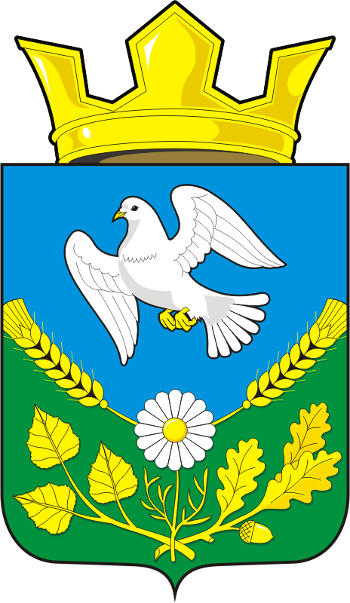
СОВЕТ ДЕПУТАТОВ
МУНИЦИПАЛЬНОГО ОБРАЗОВАНИЯНАДЕЖДИНСКИЙ СЕЛЬСОВЕТ САРАКТАШСКОГО РАЙОНАОРЕНБУРГСКОЙ ОБЛАСТИ
ЧЕТВЕРТОГО СОЗЫВА

РЕШЕНИЕ
двадцать четвертого заседания Совета депутатов
муниципального образования Надеждинский сельсовет
четвертого созыва
от 28 февраля 2022 № 62

Отчет по исполнению бюджета муниципального образования Надеждинский сельсовет Саракташского района Оренбургской области
за 2021 год

В соответствии со статьями 12, 132 Конституции Российской Федерации, статьи 272 Бюджетного кодекса Российской Федерации, статьи 35 Федерального закона от 06.10.2003 № 131-ФЗ «Об общих принципах организации местного самоуправления в Российской Федерации» и руководствуясь статьей 21 Устава Надеждинского сельсовета, рассмотрев итоги исполнения бюджета за 2021 год по администрации муниципального образования Надеждинский сельсовет

Совет депутатов Надеждинского сельсовета
РЕШИЛ:
1. Утвердить отчет об исполнении бюджета за 2021 год по доходам в сумме 5 866 154 рублей 56 копейки и по расходам в сумме 5 768 969 рублей 19 копеек.
2. Настоящее решение вступает в силу после его обнародования и подлежит размещению на официальном сайте муниципального образования Надеждинский сельсовет в сети «Интернет».
3. Контроль за исполнением данного решения возложить на постоянную комиссию планово-бюджетную (Сметанина С.Г.)

Председатель Совета
депутатов сельсовета Н.И.Адрейчева
Глава администрации
МО Надеждинский сельсовет О.А.Тимко
Разослано: администрации сельсовета, прокурору р-на, постоянной комиссии

